Mémorandum d'entente
(Accord d’agent pour la distribution du groupe électrogène Diesel)

Date: 06 mai 2019 Référence: MOU-May-06-agent

Ceci est un mémorandum d’accord pour un partenariat entre ******* (nom de la société), ******* (adresse) (Partie A)
ET

Guangzhou Kusing Generator Co., Ltd., Usine: 10#, Junmin Road, Shihu, Taihe, Baiyun District, Guangzhou, P.R.C. (ci-après dénommé Partie B)

- Objet et Portée

Le but de ce mémorandum d'entente (MOU) est d’identifier clairement les rôles et les responsabilités de chaque partie en termes de fabrication, de support d’agent, de commercialisation, de distribution, d’entretien et de maintenance des groupes électrogènes diesel.

La Partie A et la Partie B doivent s’assurer que les activités du programme sont menées conformément à l'ensemble des lois et règlements applicables et que les produits fournis respectent toutes les normes en vigueur. Les deux parties conviennent aussi de travailler ensemble de manière ouverte, honnête et pratique dans le seul but d’assurer le succès de ce partenariat.

- Durée du MOU

La durée du Protocole d'entente MOU est la période dans laquelle les responsabilités du présent accord doivent être exécutées. Le délai commence à courir à partir du ****** (date) et est valide jusqu'à **** (date).

- Responsabilités de la partie B

La Partie B doit entreprendre les activités suivantes et assumer les responsabilités pendant toute la durée de l’accord MOU:

- La Partie B est tenue de fournir la technologie et les compétences professionnelles et complètes aux techniciens de la Partie A.
- La Partie B doit payer le prix de l’enseigne de la salle d’exposition de la Partie A (avec le LOGO Kusing inscrit dessus) ou d’autres objets spécifiés sous négociation.
- La Partie B doit autoriser la Partie A à être leur agent sous la condition d’un objectif minimum des ventes annuelles de 125 unités de groupes électrogènes diesel Kusing de capacité 10-2250KVA.
- La Partie B doit récompenser la Partie A en lui offrant un groupe électrogène diesel de 15KVA lorsque celle-ci atteint les objectifs de vente déterminés.
- La Partie B est tenue de fournir à la Partie A une liste complète des prix et spécifications, y compris les dimensions à l'expédition (emballage) en Mètres Cubes (CBM) des groupes électrogènes diesel 50Hz ayant une puissance de réserve allant de 10KVA à 2250 KVA. La liste de prix doit rester valide et inchangée pendant une période de 2 mois minimum après la signature dudit accord.
- La Partie B doit garantir que tous les prix des groupes électrogènes fabriqués sont très compétitifs, et que les produits finis ont un grand avantage concurrentiel dans le marché *****.
- La Partie B doit procéder à l’assemblage et test de tous les groupes électrogènes et garantir leur bonne performance avant la livraison.
- La Partie B est tenue de fournir à la Partie A un produit fini respectant les spécifications mentionnées dans le site officiel. Les commandes de la Partie A doivent être livrées selon la planification suivante: Type silencieux > 150Kva 25 jours, Type ouvert 25 jours. Type silencieux 150-250Kva 25 jours, Type ouvert 25 jours. Type silencieux 250-500Kva 28 jours, Type ouvert 25 jours. Type silencieux au-dessus de 500Kva 35 jours, Type ouvert 35 jours à partir de la réception du bon de commande et du bordereau de paiement TT (avis de paiement) pour l’acompte de 30%. Chaque facture pro forma doit mentionner le délai de production de chaque commande mentionné ci-dessus. La Partie B doit commencer l'exécution de la commande de la Partie A immédiatement après réception de ces deux documents. La Partie B doit envoyer à la Partie A la facture finale, le rapport de test complet, la liste d’emballage et les photos de chaque groupe électrogène. La Partie B doit procéder à la livraison des groupes électrogènes finis après réception du bordereau de paiement TT (avis de paiement) de la Partie A montrant que le solde a été payé. La Partie B doit livrer le ou les groupes électrogènes directement à la Partie A ou chez un agent à Guangzhou nommé par la Partie A pour l’exportation vers *****. Remarque: L’agent nommé est seulement responsable du transport. La Partie B est “expéditeur” pour l’exportation des produits indiqués sur la BL, pour le système de déclaration en douane de Chine, etc.
- La Partie B est tenue de livrer les groupes électrogènes avec tous les manuels d’instruction, les informations sur la garantie, le programme de service et maintenance ainsi qu’un paquet contenant les pièces de rechange correctes et complètes pour permettre au bénéficiaire de pouvoir réaliser le premier service programmé.
- Si nécessaire, la Partie B est tenue de fournir à la Partie A le service de formation technique pour l’installation du groupe électrogène, la réparation, l’entretien, le test & la mise en service et fournir également tous les guides techniques, diagrammes de pièces, manuels d'entretien des fabricants de tous les composants utilisés pour l’assemblage des groupes électrogènes.

- Responsabilités de la partie A

La Partie A doit entreprendre les activités suivantes et assumer les responsabilités pendant toute la durée du partenariat MOU:

- La Partie A doit créer une entreprise d’agence pour groupes électrogènes diesel à *** (nom du pays ou de la région)
- La Partie A est tenue d’envoyer des techniciens pour la formation professionnelle sur l’assemblage et la maintenance des groupes électrogènes diesel. Si nécessaire, cette formation doit se passer sur le site de la Partie B en Chine.
- La Partie A est tenue de commercialiser des groupes électrogènes sous la marque Kusing (marque des produits finis) à **** (dénomination commerciale).
- La Partie A est tenue de faire la promotion des groupes électrogènes sous la marque Kusing dans des séminaires, évènements, publications imprimées, panneaux d’affichage, sites internet, Blogs, réseaux sociaux et utiliser des spots de publicité télévisée ou de la publicité radio à leur propre discrétion et avec leur propre budget.
- La Partie A doit produire des brochures et documents marketing ainsi que maintenir et promouvoir un site internet contenant toutes les informations et les spécifications de la gamme de produits.
- La Partie A est tenue de partager avec la Partie B les informations relatives au projet ainsi que l’avancée du projet si nécessaire, notamment concernant l’application spécifique de projets complexes.
- La Partie A est tenue d’investir dans l’outillage, l’équipement et les installations telles que l'espace d'entreposage et l’atelier nécessaires pour les prestations liées aux groupes électrogènes.
- La Partie A doit maintenir un niveau de stock complet pour les pièces détachées et les consommables, à savoir les filtres et les courroies qui doivent être fournis par la Partie B en consignation (si nécessaire).
- L’objectif minimum des ventes annuelles doit être de 125 unités de groupes électrogènes diesel Kusing. Nous suggérons d’importer les matériaux des groupes électrogènes en SKD (assemblage de sous-ensembles déjà pré assemblés) ou avec un conteneur entier pour chaque commande, et cela afin de réduire les coûts d’importation.
- La Partie A est tenue de fournir les services d’installation et après-ventes, y compris la réparation, la maintenance et l’entretien de tous les groupes électrogènes vendus sous la marque Kusing.
- La Partie A doit tout savoir sur les groupes électrogènes diesel mentionnés sur le site internet officiel de la Partie B www.cnkusing.net ou sur www.enowint.com.cn, là où sont affichées les fiches techniques détaillées des produits et autres informations.
- La Partie A s’engage à ne pas coopérer avec d’autres fournisseurs de groupes électrogènes pendant toute la durée du mémorandum d'entente.
- Conditions de paiement et Processus de commande
L’objectif ultime est de fournir au client de la Partie A un produit fiable et de haute qualité dans les 30 jours suivant la passation de la commande. Pour ce faire, le suivi de commande et le processus de paiement doivent être établis pour respecter ce délai précis.
- La Partie B accepte un virement télégraphique (T/T), mais peut aussi accepter un mode de paiement par Lettre de crédit L/C dans une banque réputée (avec 1% de la valeur comme frais bancaires pour la L/C). Ce qui suit représente seulement un échantillon du déroulement en cas de paiement TT.
- Placement de la commande de produits par la Partie A.
- Un bon de commande est émis et envoyé par e-mail à la Partie B.
- La Partie B envoie une facture pro forma à la Partie A.
- La Partie A effectue un paiement TT correspondant à 30% d’acompte sur le montant indiqué dans la liste de prix.
- La Partie A envoie à la Partie B une copie scannée du bordereau de paiement TT de la banque (avis de paiement).
- La Partie B reçoit l’accusé de réception et démarre la production de la commande. Les fonds sont généralement reçus dans les 3 jours ouvrables suivant la date mentionnée sur le bordereau de paiement.
- Une fois que le groupe électrogène est fabriqué et soigneusement inspecté, testé et certifié, la Partie B doit envoyer les photos spécifiées des parties, demandées sur le formulaire de pré-livraison fourni par la Partie A. Les documents autorisant le paiement du solde sont le rapport de test en anglais signé et tamponné par le testeur, la liste d’emballage, la facture final et le formulaire de pré-livraison complété. La partie A va vérifier les documents présentés et envoyer le solde à la Partie B par paiement TT.
- La Partie A enverra une copie du bordereau de paiement TT et la Partie B organise immédiatement l’expédition chez l’agent de la Partie A situé à Guangzhou ou même organiser lui-même l’expédition. Le paiement sera crédité sur le compte de la Partie B dans les 3 jours suivant la date mentionnée sur le bordereau de paiement.
- Modification et Résiliation
- Ce présent accord peut être résilié ou annulé par l’une des parties sans motif valable en donnant simplement une notification écrite trente jours calendrier à l’avance. La notification doit préciser la date effective de la résiliation ou de l’annulation et inclure toute performance finale et/ou instruction/exigence de facturation et de paiement.
- Toutes modifications doivent être demandées par écrit et doivent être décidées et exécutées d’un commun accord avant d’entrer en vigueur.
- Date effective et Signature
Ce mémorandum d'entente MOU entre en vigueur au moment de la signature par les représentants autorisés des Parties A et B. Il est applicable à partir du ***** (date). Les Partie A et B marquent leur accord sur le MOU par leurs signatures.

Signature autorisée de la Partie A: Signature autorisée de la Partie B:

…………………………………………………….. …………………………………………………….
Date Date

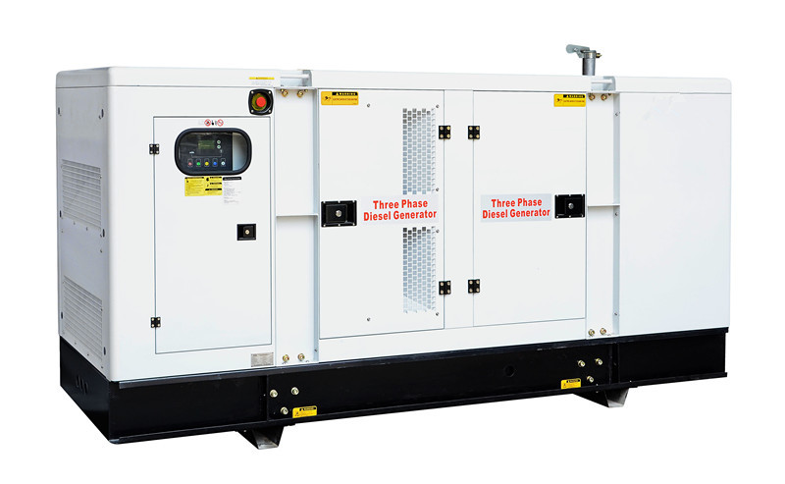
Powered By
Produits finis
Une caractéristique importante et nécessaire est la capacité à soulever le groupe électrogène avec un dispositif de levage minimal, de préférence un crochet, une chaîne ou une élingue de grutage avec des œilletons de levage montés à la partie supérieure du groupe électrogène. Pour question d’équilibre suite à la répartition du poids du moteur et de l’alternateur, une conception appropriée doit être soumise pour approbation avant la passation de la commande.
Toutes les pièces montées intègrent les meilleures spécifications possibles, notamment le réservoir de carburant de base ayant une autonomie de 8-10 heures, le disjoncteur principal de norme internationale, les flexibles de haute qualité, les batteries et toutes les pièces originales du moteur.

Le groupe électrogène doit être conforme aux normes suivantes: GB/T2820.5-2009

